漕宝路校区绿化修剪工作内容

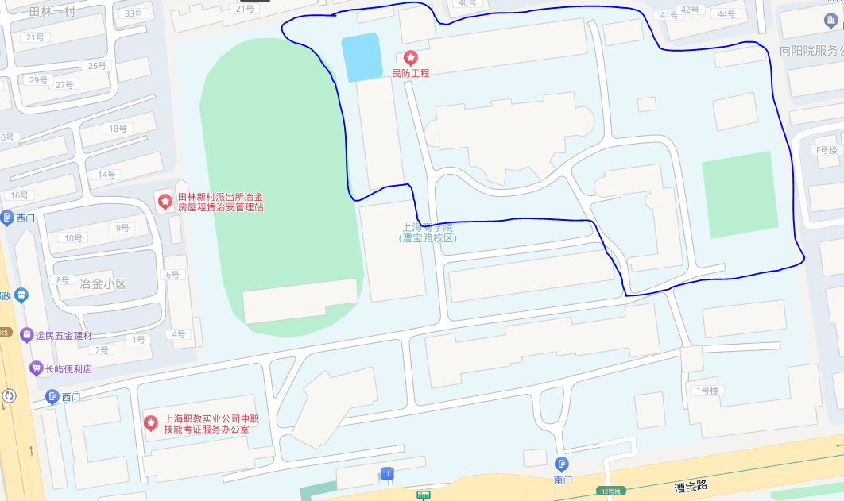

清理范围：蓝色区域内
工作内容：
- 清除房屋建筑、操场周围的野生杂树（约6000㎡）；
- 大树根部重新修筑树池
- 清除后的地面平整并覆盖黑色网布
- 垃圾按要求统一堆放至指定区域

时间要求：
2天内全部完成
逾期完成的，每逾期1天扣除合同价的10%
未按要求进行清除和堆放的，扣除合同价的10%

报价要求：
包含本次清理内容所有发生的费用（包含并不限于人工、机械、黑网布等）

